AbMole小课堂丨MHY1485：作为mTOR激活剂和自噬抑制剂，在干细胞、肿瘤和多种动物模型中的研究应用
mTOR作为细胞内关键的信号传导枢纽，参与调控细胞的多种生理过程。MHY1485（AbMole，M9050）因能高效激活 mTOR信号通路，被广泛用于多个研究领域中。此外，MHY1485还表现出高效的自噬抑制活性，为探索细胞代谢平衡、应激反应等机制提供了重要工具。
一、MHY1485的作用机理
mTOR（哺乳动物雷帕霉素靶蛋白）是细胞中一个关键的激酶，mTOR整合细胞内外的营养、能量、生长因子等信号，调控包括蛋白质合成、代谢、细胞生长增殖在内的许多重要生命过程。mTOR一般以复合物的形式发挥功能，在哺乳动物细胞内主要有两种mTOR蛋白，即mTORC1和mTORC2。MHY1485（AbMole，M9050）主要作用于mTORC1，并对mTORC1表现出较强的激动活性^{[1]}。研究表明，MHY1485能够显著增加mTOR在Ser2448位点的磷酸化水平，并上调其下游靶蛋白4E-BP1的磷酸化^{[2]}。MHY1485还是一种被广泛使用的自噬抑制剂。在细胞的自噬过程中，自噬体需与溶酶体融合形成自噬-溶酶体，才能降解其所包裹的物质。MHY1485 能够抑制这一融合过程，使自噬体无法与溶酶体正常结合。另外一方面，由MHY1485激活的mTORC1也会抑制其下游自噬相关蛋白的活性，如抑制 ULK1（UNC-51 样激酶 1）复合体的活性，从而阻碍自噬的起始过程^{[3]}。
- MHY1485的科研应用
- MHY1485在干细胞和类器官研究的应用
在体外细胞实验中，MHY1485（AbMole，M9050） 被用于探索mTOR通路对细胞增殖、分化及代谢的影响。例如MHY1485（1-10 μM）在成肌细胞模型中可通过激活mTORC1促进肌管形成，上调肌细胞分化相关基因（如 MyoD、MyoG）的表达，揭示mTORC1在肌细胞发育中的正向调控作用^{[4]}。在脑类器官的培养中，短期的MHY1485（1-5 μM）处理可促进细胞的增殖并诱导细胞分化，长期处理则有助于脑类器官的成型，提示 mTOR通路的调节对于神经干细胞的分化和脑类器官的培养至关重要^{[5]}。MHY1485还可用于肠道类器官的培养，例如MHY1485能够增加SLC7A5基因敲除小鼠肠道类器官中pS6的水平，使其与野生型小鼠肠道类器官相似，这表明MHY1485可以通过激活mTORC1信号通路，调节肠道类器官的生长和发育^{[6]}。
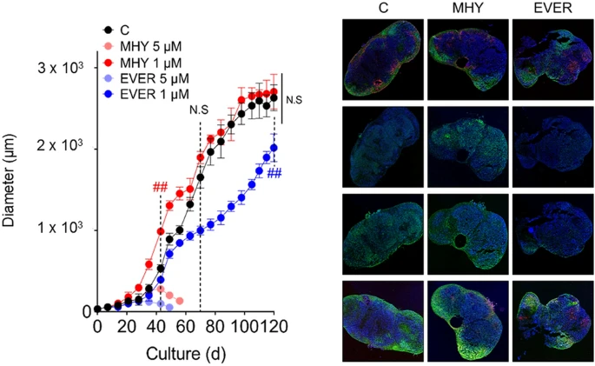
图 1. MHY1485用于脑类器官的长期培养^{[5]}
- MHY1485调节细胞代谢
mTOR通路的核心功能之一是调节细胞的代谢。MHY1485（AbMole，M9050） 作为mTOR的激动剂，在多种组织和细胞的代谢调节中有着重要的研究应用。例如研究人员使用MHY1485（2 μM）处理3T3-L1脂肪细胞，发现MHY1485影响了细胞的脂质代谢^{[7]}。此外，MHY1485还可增强肿瘤细胞的葡萄糖摄取和乳酸生成，说明MHY1485还可调节肿瘤细胞的能量代谢^{[8]}。在另一项研究中，实验人员使用MHY1485（10 μM）处理C2C12肌管细胞，以评估mTORC1激活对细胞代谢和胰岛素敏感性的影响^{[9]}。
- MHY1485用于细胞自噬的研究
MHY1485（AbMole，M9050）还对细胞自噬表现出抑制效应。在一项研究中，使用HepG2细胞系构建了阿霉素（DOX）耐受的细胞模型。实验结果显示，MHY1485能够显著抑制自噬相关蛋白LC3A的表达，并影响ULK1的磷酸化水平，从而抑制自噬，进而增强细胞对阿霉素的敏感性^{[10]}。在对血管性痴呆大鼠模型的研究中，实验人员通过永久结扎双侧颈总动脉建立该模型，随后使用了Rapamycin（雷帕霉素）和MHY1485来研究PI3K/AKT/mTOR轴对线粒体自噬的影响。结果显示，雷帕霉素处理的大鼠认知功能得到改善，神经元损伤和线粒体功能障碍显著减轻；而MHY1485的加入则逆转了雷帕霉素对凋亡的抑制，以及雷帕霉素对线粒体自噬的激活^{[11]}。
- MHY1485在动物模型中的应用
MHY1485（AbMole，M9050）作为一种mTOR激活剂，在多种动物模型中展现了其在不同生理过程中的重要作用。例如有文献探究了MHY1485对小鼠卵巢卵泡发育的影响，研究中使用了CD-1和B6D2F1品系的小鼠，发现MHY1485处理后卵巢组织中mTOR信号通路蛋白的磷酸化水平增加，卵泡发育得到促进^{[12]}。在非酒精性脂肪性肝炎（NASH）大鼠模型中，研究发现姜黄素（Curcumin）通过调节mTORC1-TFEB通路恢复脂滴自噬，减少脂质积累，而mTORC1激活剂MHY1485部分消除了这种效应，表明姜黄素在上述模型中的活性可能与mTORC1信号通路有关^{[13]}。
- 范例详解
- Chemical Engineering Journal 488 (2024) 151071
郑州大学附属第三医院的科研人员在该文章中研究了新型纳米铂（Nano-Pt）在骨肉瘤中的作用及机制，通过细胞实验（MG-63、U2-OS、143B 三种骨肉瘤细胞系）和动物模型验证其效果。发现Nano-Pt可进入骨肉瘤细胞，显著抑制细胞增殖、迁移和克隆形成，促进凋亡，且对正常细胞毒性较低；在裸鼠异种移植模型中，能抑制肿瘤生长，且对心、肝、脾、肺、肾等正常组织损伤较小。Nano-Pt还能通过诱导自噬增强抗肿瘤效果。由AbMole提供的MHY1485（AbMole，M9050）作为 mTOR 激动剂，被用于验证 Nano-Pt 通过抑制 PI3K/AKT/mTOR 通路诱导自噬的机制。实验人员通过检测自噬相关蛋白（如 LC3-B、P62）、凋亡相关蛋白（如 BAX、Caspase-3）的表达及凋亡流式细胞术结果，证实 MHY1485 可逆转 Nano-Pt 对 PI3K/AKT/mTOR 通路的抑制作用，从而减弱 Nano-Pt 诱导的自噬和凋亡，反向验证了 Nano-Pt 通过抑制上述通路发挥作用。
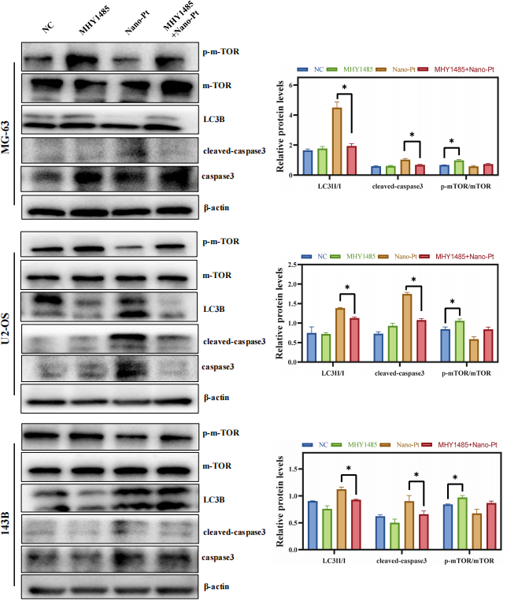
图 2. MHY1485抑制骨肉瘤细胞自噬^{[14]}
- International immunopharmacology 142 (2024) 113196
辽宁中医药大学、北部战区总医院的科研团队在上述论文中探讨了红景天苷（Salidroside，Sal）对 2 型糖尿病（T2DM）小鼠心房颤动（AF）的影响及机制。结果发现T2DM小鼠出现心房电生理学重构和结构变化，并且AF 易感性显著升高，同时心房中 mTOR-STAT3-MCP-1 信号通路激活，炎症标志物增加，单核细胞/巨噬细胞浸润增多。Sal 可以剂量依赖性方式改善 T2DM 小鼠的心功能，减轻心房结构和电重构，减少心房炎症；其通过下调 mTOR-STAT3-MCP-1 通路活性，降低心房单核细胞 / 巨噬细胞浸润，从而降低 AF的易感性。来自AbMole的MHY1485（AbMole，M9050）作为mTOR激动剂用于证实Salidroside的作用依赖于对 mTOR 通路的抑制^{[15]}。
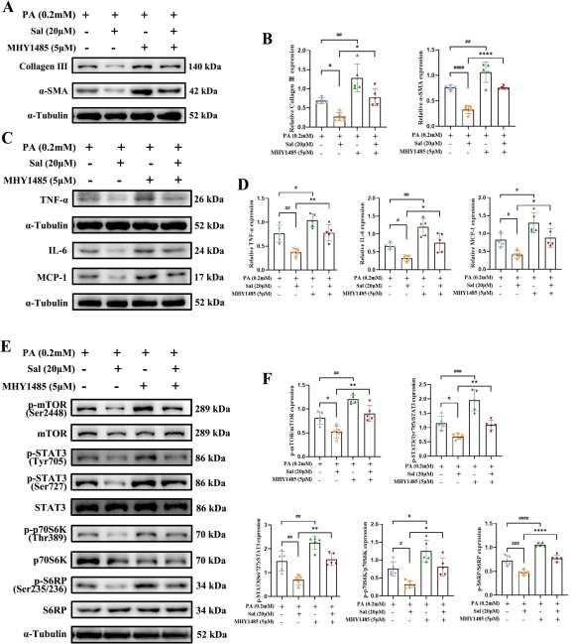
图 3. Effects of MHY1485 on mTOR-STAT3 signaling, chemokine/cytokine production as well as remodeling markers^{[15]}.

参考文献及鸣谢
[1] Lin Zhu, Jun Hao, Meijuan Cheng, et al., Hyperglycemia-induced Bcl-2/Bax-mediated apoptosis of Schwann cells via mTORC1/S6K1 inhibition in diabetic peripheral neuropathy, Experimental cell research 367(2) (2018) 186-195.
[2] Y. J. Choi, Y. J. Park, J. Y. Park, et al., Inhibitory effect of mTOR activator MHY1485 on autophagy: suppression of lysosomal fusion, PloS one 7(8) (2012) e43418.
[3] Y. C. Kim, K. L. Guan, mTOR: a pharmacologic target for autophagy regulation, The Journal of clinical investigation 125(1) (2015) 25-32.
[4] Norah E. Cook, Macey R. McGovern, Toheed Zaman, et al., Effect of mTORC Agonism via MHY1485 with and without Rapamycin on C2C12 Myotube Metabolism, 25(13) (2024) 6819.
[5] S. B. Park, B. Lim, K. Y. Kim, et al., Long and Short-Term Effect of mTOR Regulation on Cerebral Organoid Growth and Differentiations, Tissue engineering and regenerative medicine 21(1) (2024) 159-169.
[6] Lingyu Bao, Liezhen Fu, Yijun Su, et al., Amino acid transporter SLC7A5 regulates cell proliferation and secretary cell differentiation and distribution in the mouse intestine, International journal of biological sciences 20(6) (2024) 2187-2201.
[7] Z. Liu, W. Liao, X. Yin, et al., Resveratrol-induced brown fat-like phenotype in 3T3-L1 adipocytes partly via mTOR pathway, Food & nutrition research 64 (2020).
[8] L. Chen, Y. Yuan, N. Zhang, et al., Activation of mTOR/HK2 signaling mitigates effects of PYCR2 depletion in colorectal cells, Tissue & cell 93 (2025) 102729.
[9] N. E. Cook, M. R. McGovern, T. Zaman, et al., Effect of mTORC Agonism via MHY1485 with and without Rapamycin on C2C12 Myotube Metabolism, International journal of molecular sciences 25(13) (2024).
[10] D. Avsec, A. T. Jakoš Djordjevič, M. Kandušer, et al., Targeting Autophagy Triggers Apoptosis and Complements the Action of Venetoclax in Chronic Lymphocytic Leukemia Cells, Cancers 13(18) (2021).
[11] M. Guo, J. Xu, S. Wang, et al., Asiaticoside reduces autophagy and improves memory in a rat model of dementia through mTOR signaling pathway regulation, Molecular medicine reports 24(3) (2021).
[12] S. Wu, Y. Wang, H. Ding, et al., The Efficacy and Safety of the mTOR Signaling Pathway Activator, MHY1485, for in vitro Activation of Human Ovarian Tissue, Frontiers in genetics 11 (2020) 603683.
[13] J. Wu, F. Guan, H. Huang, et al., Tetrahydrocurcumin ameliorates hepatic steatosis by restoring hepatocytes lipophagy through mTORC1-TFEB pathway in nonalcoholic steatohepatitis, Biomedicine & pharmacotherapy = Biomedecine & pharmacotherapie 178 (2024) 117297.
[14] Jialin Wang, Haodi Yue, Xin Huang, et al., Novel nano-platinum induces autophagy through dual pathways in the treatment of osteosarcoma in cell lines with different P53 expression patterns, Chemical Engineering Journal 488 (2024) 151071.
[15] Wenpu Ren, Yuting Huang, Shan Meng, et al., Salidroside treatment decreases the susceptibility of atrial fibrillation in diabetic mice by reducing mTOR-STAT3-MCP-1 signaling and atrial inflammation, International immunopharmacology 142 (2024) 113196.

